Para la base de datos, ejecutar el archivo TFG_EJECUTAR.sql <https://github.com/javi040898/TFG/blob/master/EJECUCION/TFG_EJECUTAR.sql>

(importante que más tarde coincida todos los datos del servidor postgres con la clase Conexión del proyecto). Una vez ejecutado, pasamos a la descarga del proyecto.

Descargar de GitHub el proyecto TFG <https://github.com/javi040898/TFG/tree/master/TFG>

Partimos del entorno de desarrollo NetBeans y, si no está descargada la versión completa, debemos instalar los siguientes plugins (importante tener instalado el .jar de PostgreSQL):

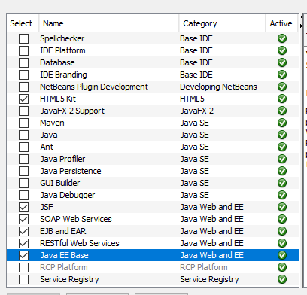

Mientras se instalan, debemos descargarnos Apache Tomcat en este enlace <https://tomcat.apache.org/download-80.cgi>

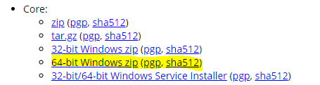

Una vez instalado todo y descargado el proyecto, pasamos a la ejecución.

Para ejecutarlo, habría que iniciar el servidor. La forma más sencilla de iniciarlo es ejecutando cualquier archivo .jsp y, cuando salga esa vista en el motor de búsqueda (explorer o chroome), poner en el barra de búsqueda <http://localhost:8080/TFG/PropuestaLA>